PlatformVの使用方法 for MAC
OSX 10.9以降で利用する場合の注意

- Microsoft Remote Desktop Connection Client for Mac (Microsoft RDC for Mac)をインストールする。
https://www.microsoft.com/ja-jp/download/details.aspx?id=18140
Microsoft Download Center からファイルをダウンロードします
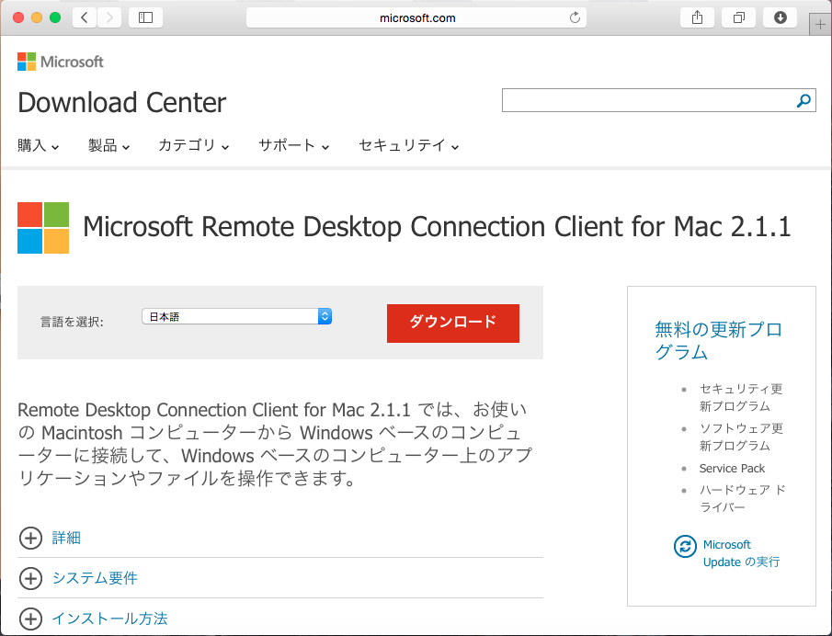
注）Mac App Store は使用しないでください。
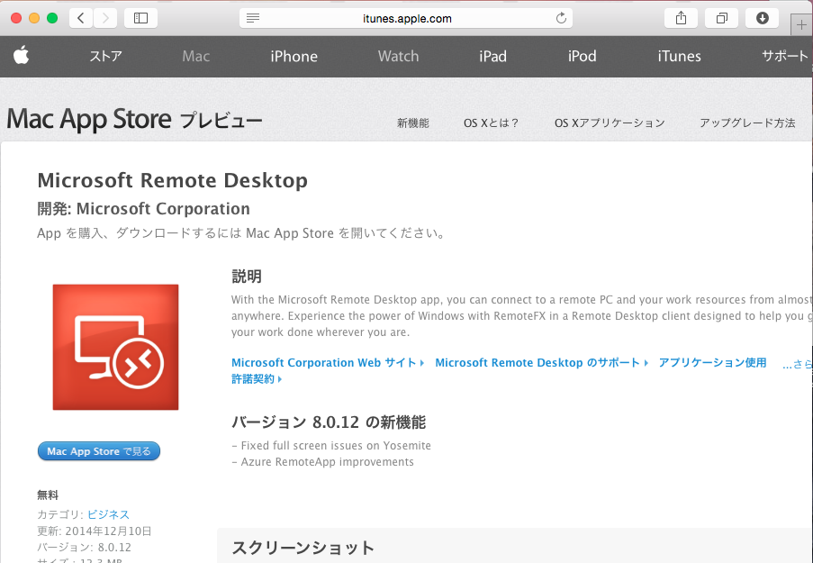
MacOSX 10.9以降のバージョンにインストールしようとすると
“RDC Installer”は、開発元が未確認のため開けません。というエラーが出る場合があります。

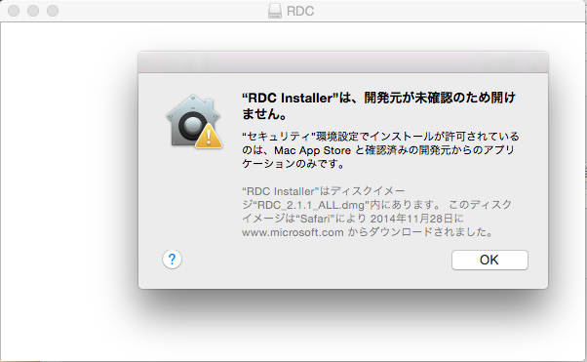

この場合の設定の変更方法について案内します。
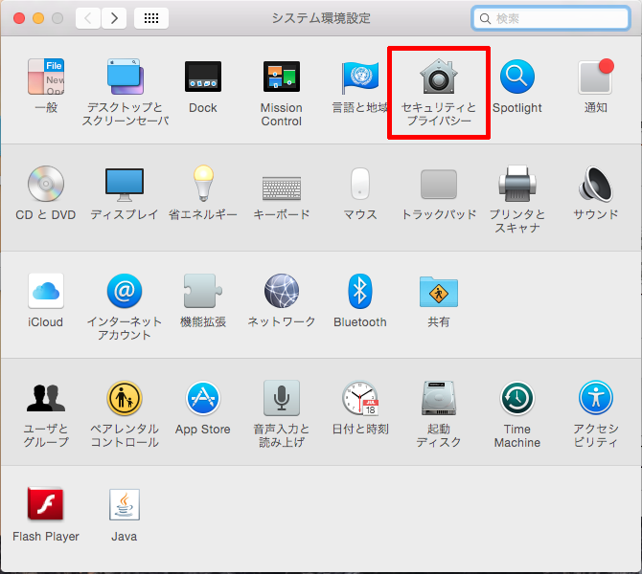
システム環境設定＞セキュリティとプライバシーを選択します

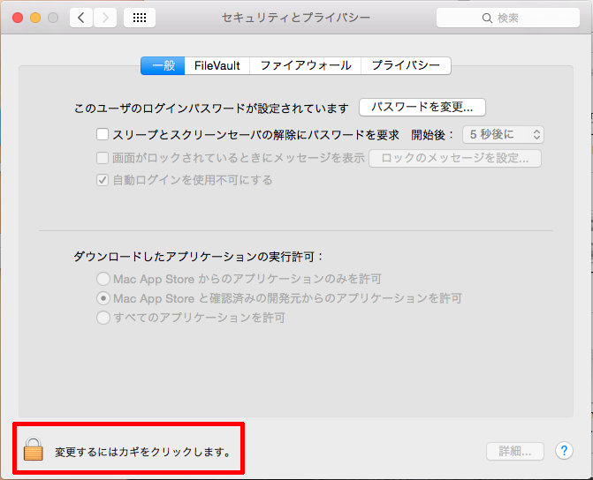
一般タブの下にある「変更するには鍵をクリックします。」を選びます。

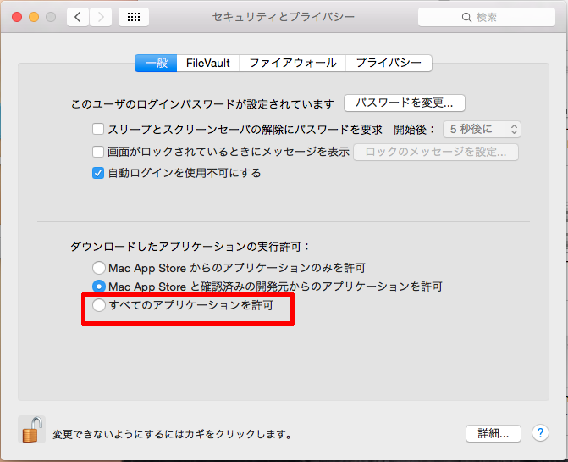
ダウンロードしたアプリケーションの実行許可の『すべてのアプリケーションを許可』を選択します。
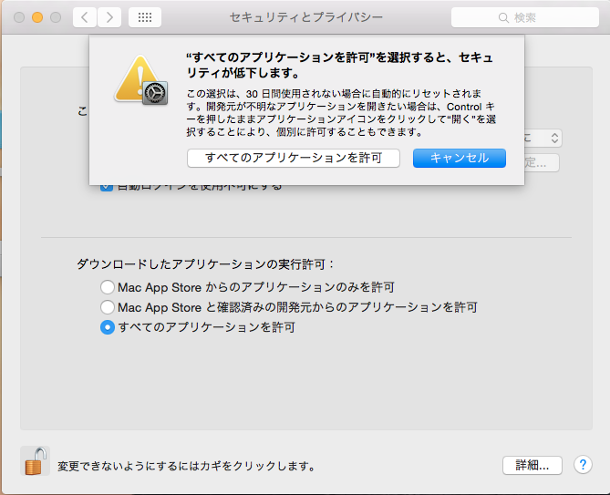
確認ダイアログで『すべてのアプリケーションを許可」します。
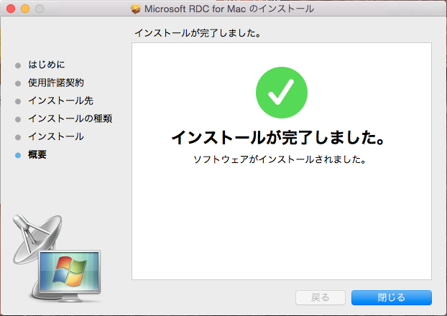
Microsoft RDC for Mac がインストールできることを確認してください。

2. Microsoft RDC for Macが起動できない問題

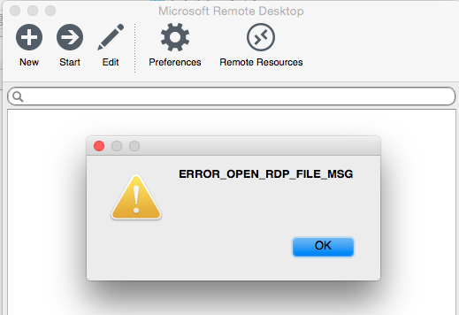

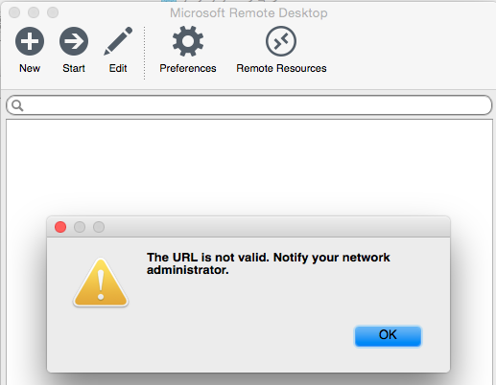
Microsoft Remote Desktop が インストールされている場合に「The URL is not valid. Notify your network administrator」や「ERROR_OPEN_RDP_FILE_MSG」と表示されて起動できないケースがあることを確認しております。

起動するために、 Microsoft Remote Desktopを案インストールする必要があります。

  - Launch Pad からの削除

アプリケーションフォルダから ロケットのアイコンのLaunchPad を起動します。

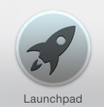

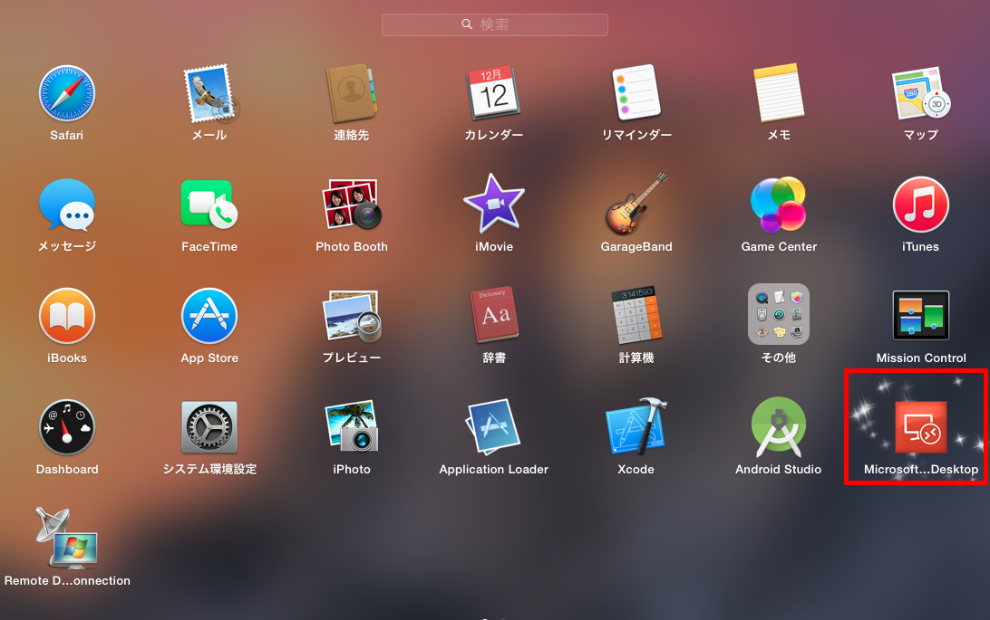
Microsoft Remote Desktop を長押しします。

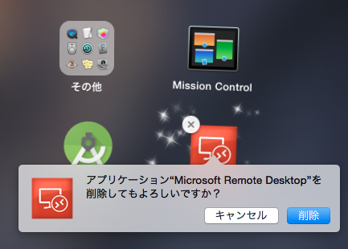
左上のｘを押して削除します

2-2．アプリケーションフォルダからの削除

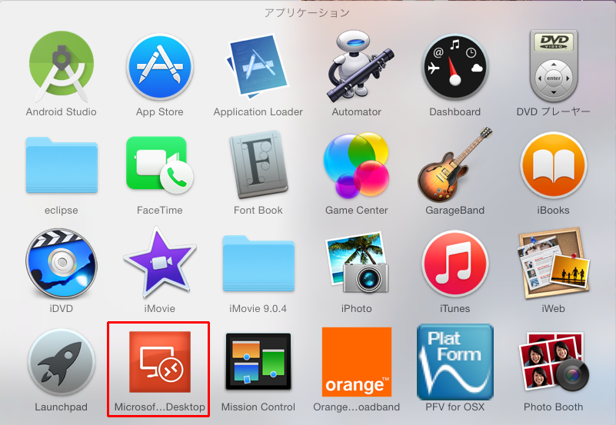
アンインストール後も、アプリケーションフォルダに Microsoft Remote Desktop が残る場合があります。
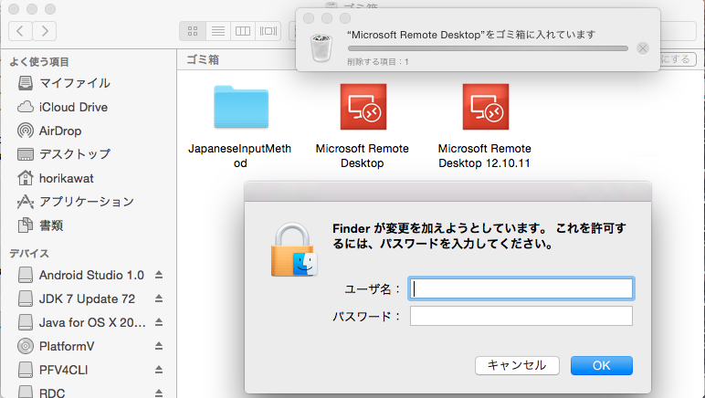

こちらはゴミ箱に直接ドラッグ＆ドロップして削除できたことを確認してください。

